Liebe Mitbürger und Nachbarn in Wolfenbüttel, im Wohngebiet östlich des Neuen Weges, zwischen der Salzdahlumer Straße und der Ahlumer Straße!!

Wir laden Sie herzlich ein, am Sonntag, dem 11.03.2012 an der Lichterkette zum Gedenken an das Atomunglück von Fukushima/Japan teilzunehmen, die über eine Länge von 77 km die „heißen“ Punkte in unserer Gegend verbinden wird. Es werden 20.000 Teilnehmer erwartet
mit Ihrer Teilnahme!!

Die Lichterkette führt –vom Schacht Asse her - entlang der B79 nach WF hinein bis zum Doktorkamp, dann auf diesem geht es zur Ahlumer Straße, über diese hinweg , weiter
Am Rodeland entlang bis zur Thomas-Kirche und hinter dieser links ab, die Campestraße hinab bis zum Neuen Weg und Grünen Platz und weiter durch das Stadtzentrum von WF ( die blaue Linie auf der Skizze unten).

Bitte kommen Sie hier in unserer Gegend um 18Uhr 30 an die Lichterkette zur

Einteilung und Aufstellung. Die Fackeln und Lichter werden Punkt 19Uhr brennen für
etwa 20min, bis zum Ende der Fackeln. Damit endet die Veranstaltung.

Die Polizei, von uns unterstützt, wird für „beruhigten Verkehr“ sorgen.

Wir haben Informationspunkte an unserem Streckenabschnitt, wo Sie sich bitte
rechtzeitig einfinden zur Entgegennahme von Info-Material und je einer Fackel (2 EUR)
und, natürlich, zum Gedankenaustausch bis zur Entzündung der Fackeln oder bringen Sie
eigene mit.

Die Info-Punkte sind:
an der Thomaskirche ( Thomas-Gemeindemitglieder)
vor der Gärtnerei Dürkopp, Campestraße (Aktive Rentner Wolfenbüttel) Volker Fritz
im unteren Abschnitt der Campestraße (evangelische Jugend der Thomasgemeinde)

Ecke Campestraße/Neuer Weg (Probsteijugend)

Bringen Sie Ihre Nachbarn und Freunde mit, denn denken Sie daran, unsere Politiker
in Land und Bund möchten das ganze Thema „ASSE“ wahnsinnig gern „aussitzen“.
Nur wenn WIR , die BETROFFENEN, munter bleiben und „Lichter“ zeigen, können wir hoffen, dass endlich doch etwas geschehen wird, um uns und unsere Kinder von der Bedrohung in der ASSE zu befreien.

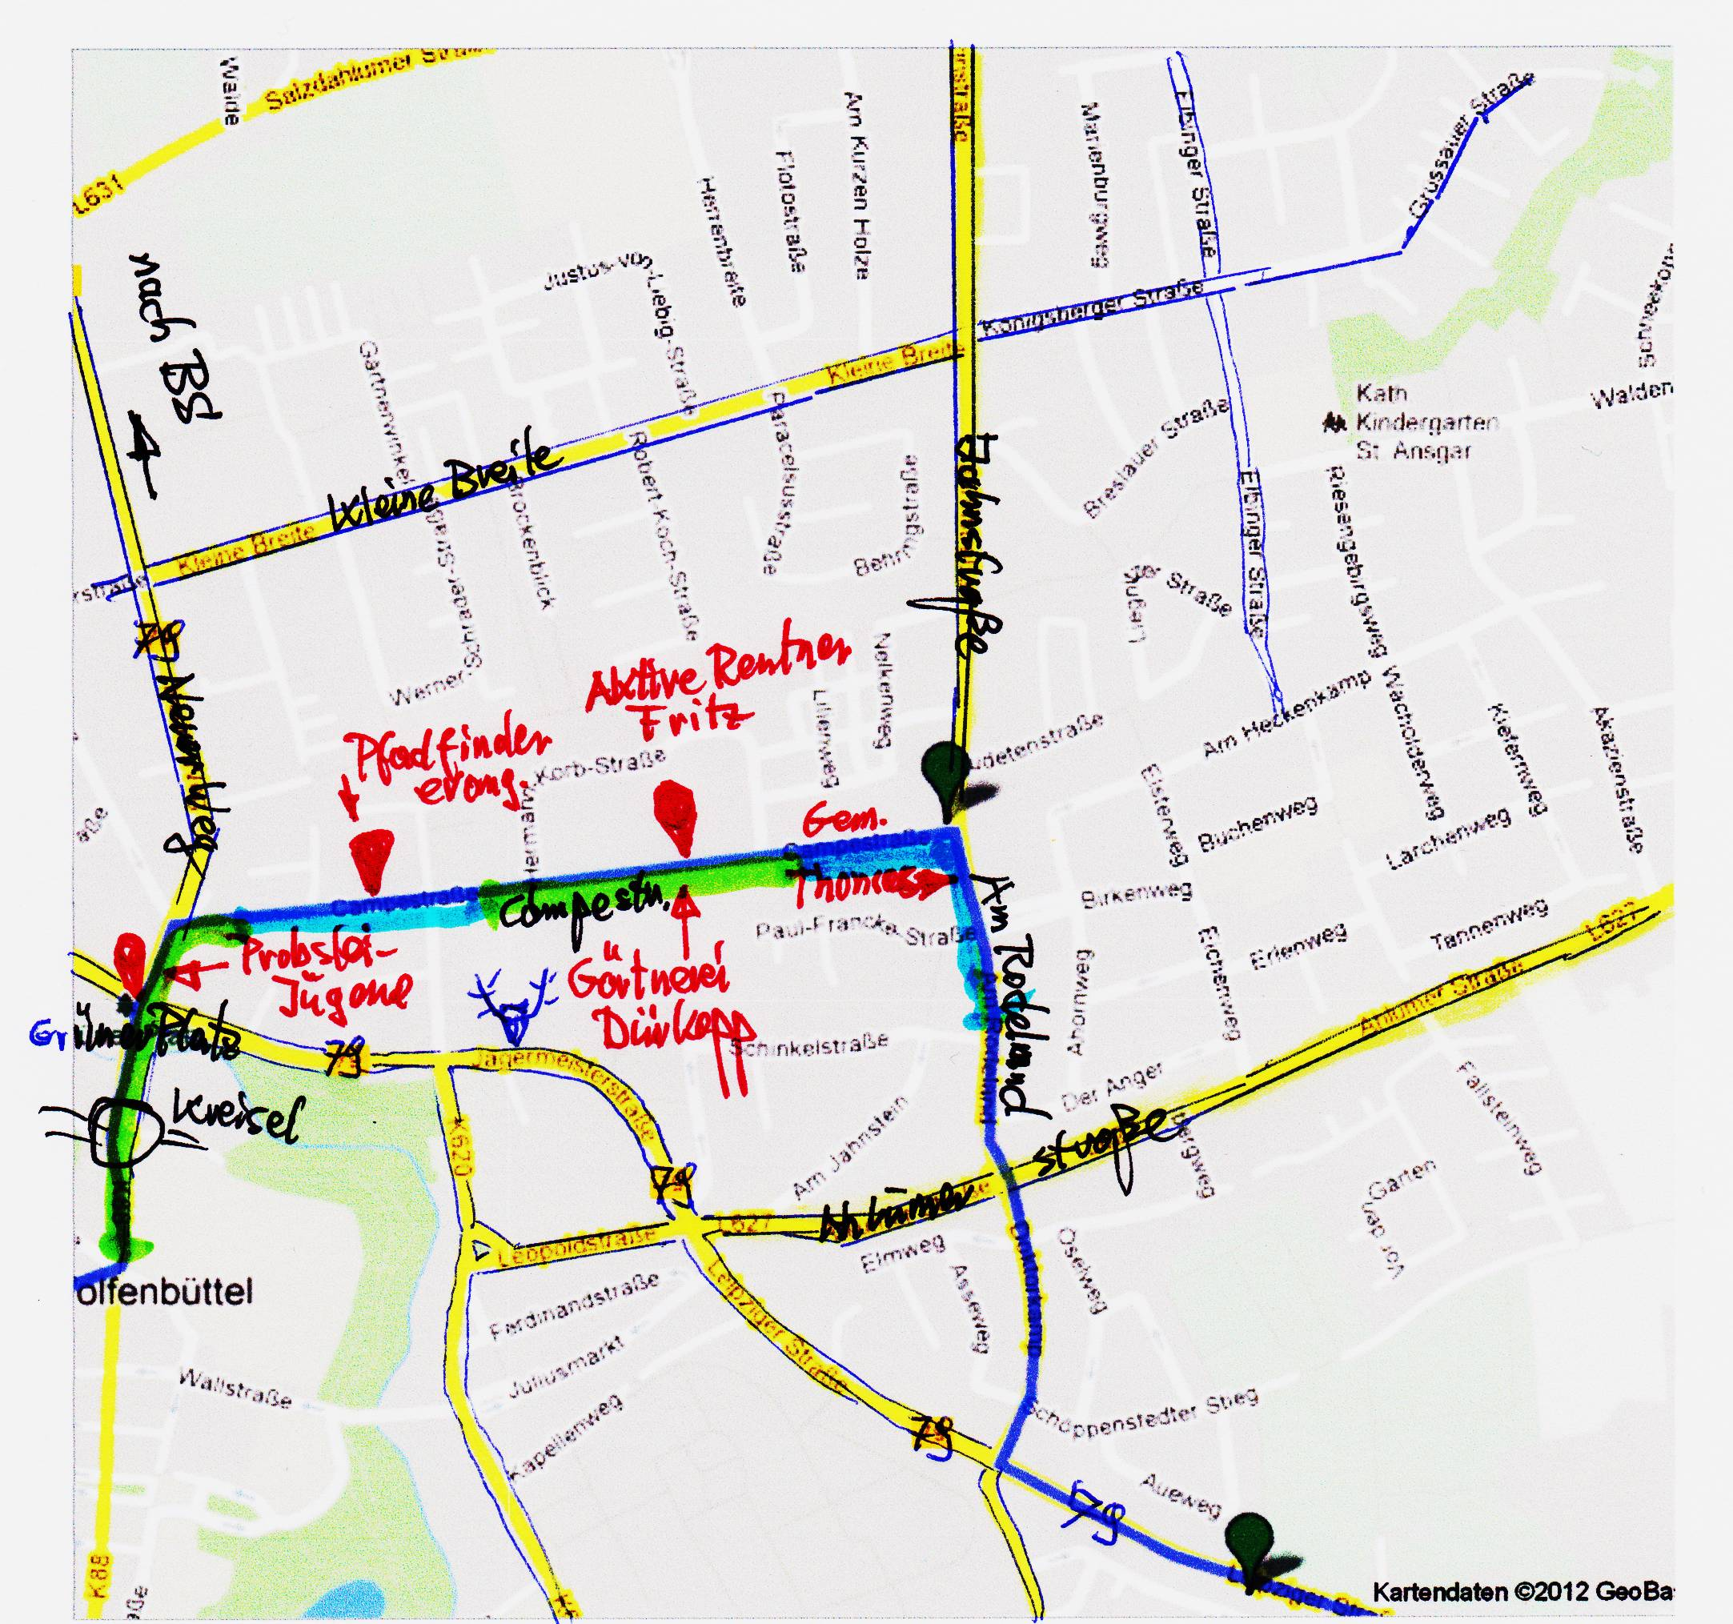

Eleonore Bischoff, Thomas Raedler, Volker Fritz im Februar 2012

